**Lenguajes Formales: Examen Final Febrero (11/02/25)**

1. **Responda justificando su respuesta:** El AF= <{A,B,C,D,E},{0,1},δ,{A},{D,E}>

δ (A,0) = B δ (B,0) = D δ (B,1) = C δ (C,0) = B

δ (C,1) = C δ (D,0) = E δ (E,0) = E δ (E,1) = C

**genera:**

1. Cadenas de longitud infinita
2. Cantidad infinita de cadenas
3. Ambas anteriores

**2) Marcar si las siguientes afirmaciones son Verdaderas o Falsas y justificar:**

1. Las ER (r* s* )* = (r . s )* son equivalentes para toda r,s expresiones regulares.
2. Puedo construir un AF para el lenguaje L= {x / x ∈ {a, b}* y ⎢x ⎢ es múltiplo de 3}
3. Todo complemento de un lenguaje regular es finito.
4. Si L es un lenguaje regular cualquiera y r es su ER, entonces r* es la ER de L*.

**NOTA**: Cuando las respuestas sean verdaderas deberá probar su veracidad con una demostración formal o enunciando alguna definición. En caso que sean falsas bastará con un contraejemplo.

**3) En el siguiente caso, encuentre tres cadenas x tal que |x| >=8 y x** ∈ **{mod,circ,verb,y}* que esté en el lenguaje correspondiente a la siguiente expresión regular :**

**( mod* | λ ) . ( circ+ verb ) . ( y circ+ verb )\***



**4) Diseñe la ER del siguiente lenguaje L={if, then,else} con alfabeto {i, f, t, h, e, n, l, s}**



**5) Marcar si las siguientes afirmaciones son Verdaderas o Falsas:**

1. Si L1 y L2 son lenguajes independientes de contexto entonces L1 ∪ L2 es independiente de contexto.
2. La intersección de dos lenguajes independientes de contexto da siempre como resultado un lenguaje regular.
3. Dado el lenguaje L = { ai bj ck  con i,j,k >=1, i= j + k}, con ∑= {a,b,c}, el Autómata con Pila es el modelo abstracto de menor potencia que acepta sus cadenas.
4. Dado el lenguaje: L = { [()], [(())], [((()))] }, sus cadenas pueden ser reconocidas por un Autómata Finito y por un Autómata con Pila.

**6)** **Sean las siguientes gramáticas GIC:**

a) b)

E **→ T + E** E **→ E + T**

E **→ T - E** E **→ E - T**

E **→ T** E **→ E * T**

T **→ F * T** E **→ E / T**

T **→ F / T** E **→ T**

T **→ F T** **→ cte**

F **→ cte**

Y la expresión 5*4+3*2*1

Indique a cual de cada una de las gramáticas corresponden los resultados 46 y 26? **Justifique su respuesta.**

**7) Marcar si las siguientes afirmaciones son Verdaderas o Falsas:**

a) Puedo escribir la sintaxis de todas las sentencias de un lenguaje de programación con una gramática tipo 3 de la Clasificación de Chomsky.

b) Si una constante string excede la cantidad de caracteres permitidas por el compilador, el mismo da error sintáctico.

c) El lenguaje natural está incluido dentro del conjunto de lenguajes formales.

d) Dada la siguiente GIC en formato BNF: <asig> 🡪 id:=cte | id:=<asig>;cte , la cadena id:=id:=id:=cte;cte;cte pertenece al lenguaje.

**8) Dado el parser LL correspondiente a la gramàtica**: G = <{S, A}, {(, )}, S, P}, donde S es el axioma, las producciones P:

S 🡪 AS | A

A 🡪 (S) | ()

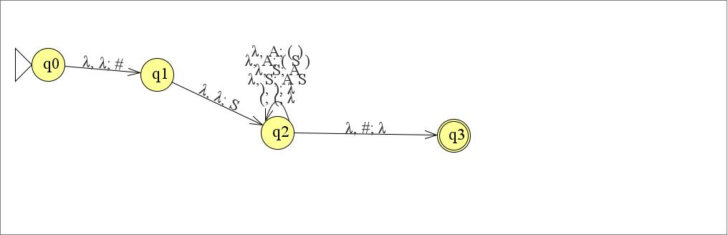

**Responder Verdadero o Falso:**

1. La cadena () ( () () ) es aceptada por el parser LL.
2. Si se ejecuta el parser LL para hacer el análisis sintáctico de la cadena **()()()**, el parser llega al estado final q3 y acepta la cadena.
3. El árbol de parsing, en el parser LL, se arma desde la cadena hasta el axioma.
4. El parser LL lee cada símbolo de la cadena y los apila.

**9) Marcar si las siguientes afirmaciones son Verdaderas o Falsas: Dado el lenguaje**  L={ xn ym xn ym , n,m >= 1} con ∑= {x,y}

a) El lenguaje puede ser reconocido por un Autómata con Pila.

b) El lenguaje puede ser reconocido por un Autómata con Pila y por una Máquina de Turing.

c) El lenguaje puede ser reconocido sólo por una Máquina de Turing.

d) Si n>=1 y m=2, el lenguaje puede ser reconocido por un Autómata con Pila.

**10) ) Dada la MT=< {q0, q1, q2, q3, q4, q5}, {a,b}, {a,b,x,T,F , }, δ , q0, , {q5}>**

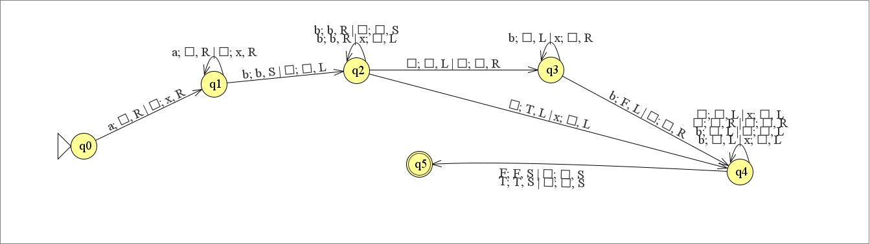

Determine la configuración final de la cinta, dadas las siguientes configuraciones iniciales, al ejecutar la MT:

Configuración inicial Configuración final

aaaabb

aaabbb

aaaabbbbb

abbbb